 | 法務部行政執行署花蓮分署新聞稿  發稿日期：112年6月17日  發稿機關：法務部行政執行署花蓮分署  聯 絡 人：行政執行官賴怡君  連絡電話：03-834-8516

享受泡湯免出國 知本溫泉套房剩下11間
7月4日二拍 不到50萬即有機會入主
法務部行政執行署花蓮分署7月份的「123全國聯合拍賣日」將於112年7月4日（星期二）登場。詢問度極高的知本溫泉「逸軒溫泉天廈大樓」套房共11間將進行第2次拍賣，底價最低的一間為新臺幣(下同)48萬8,050元，每間套房均提供「360度環景照片」及全國法拍機關首創的「無人機空拍影片」，提供民眾多樣視角了解法拍物件，知本好山好水好物件，這次若錯過，恐怕沒有下次，有興趣的民眾趕快上拍賣網站查詢。
知本溫泉「逸軒溫泉天廈大樓」原共有35間，112年6月6日第一次拍賣吸引來自全台共57位投標人進場競標並拍定其中24間，不少投標人勢在必得競爭激烈，平均得標價格高出底價約7.5萬元，最熱門的5樓大坪數景觀戶共7組民眾搶標，最後以高出底價將近22萬元即116萬8,899元得標。
7月4日將進行剩下11間的第2次拍賣，其中5間位於前棟6樓屋況極佳(門牌：龍泉路53巷3號)，因基地配賦比例較高故底價較高;另外6間位於後棟(門牌：龍泉路53巷5號)，底價視套房及基地持分面積大小而定。本次底價最低者為後棟3樓面山側「第22標」，建物面積含陽台，不含公設約為9.34坪，底價為48萬8,050元。當天另有多筆臺東縣延平鄉、達仁鄉及花蓮縣秀林鄉優質原住民保留地拍賣，下午2時30分起在本分署開放現場投標，3時00分準時開標，歡迎民眾利用「通訊投標」參與競標。
動產部分，同日上午10時30分在本分署將拍賣「泰山企業股份有限公司」、「海景世界企業股份有限公司」、「台中精機廠股份有限公司」實體股票，下午2時30分至3時30分另有各式動產變賣，如知本某飯店溫泉浴巾50條、沙龍級美髮用品、岩盤浴使用卷、布農澳洲茶樹精油及手工皂、大陸地方玉、茶具組、全新玩具乙批等，歡迎民眾到現場參觀選購。

★法務部行政執行署拍賣網站：https://gov.tw/L7m
★逸軒溫泉天廈大樓-不動產拍賣公告：https://gov.tw/HTW
★逸軒溫泉天廈大樓-無人機空拍影片：https://youtu.be/AkUlHwrf_sw
★逸軒溫泉天廈大樓-360度環景照：
https://reurl.cc/LAAO04
https://reurl.cc/511xrq
★通訊投標專區：https://reurl.cc/3xxnOO
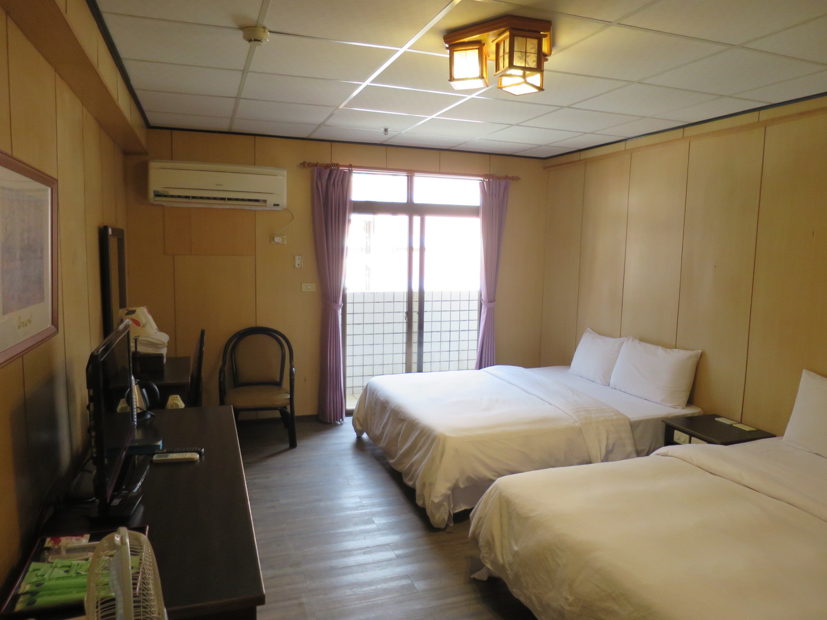

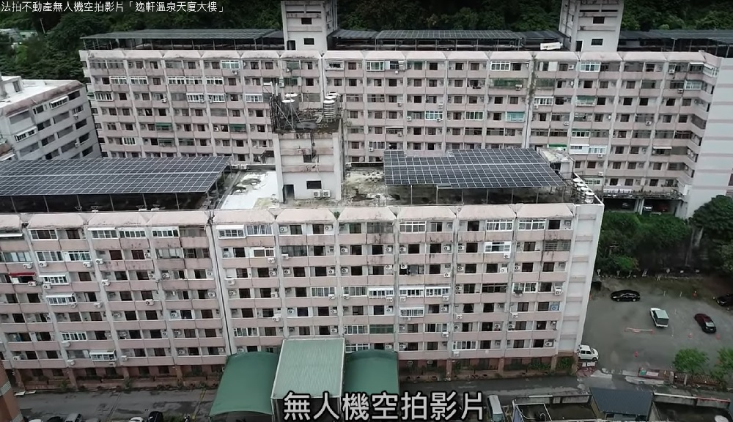
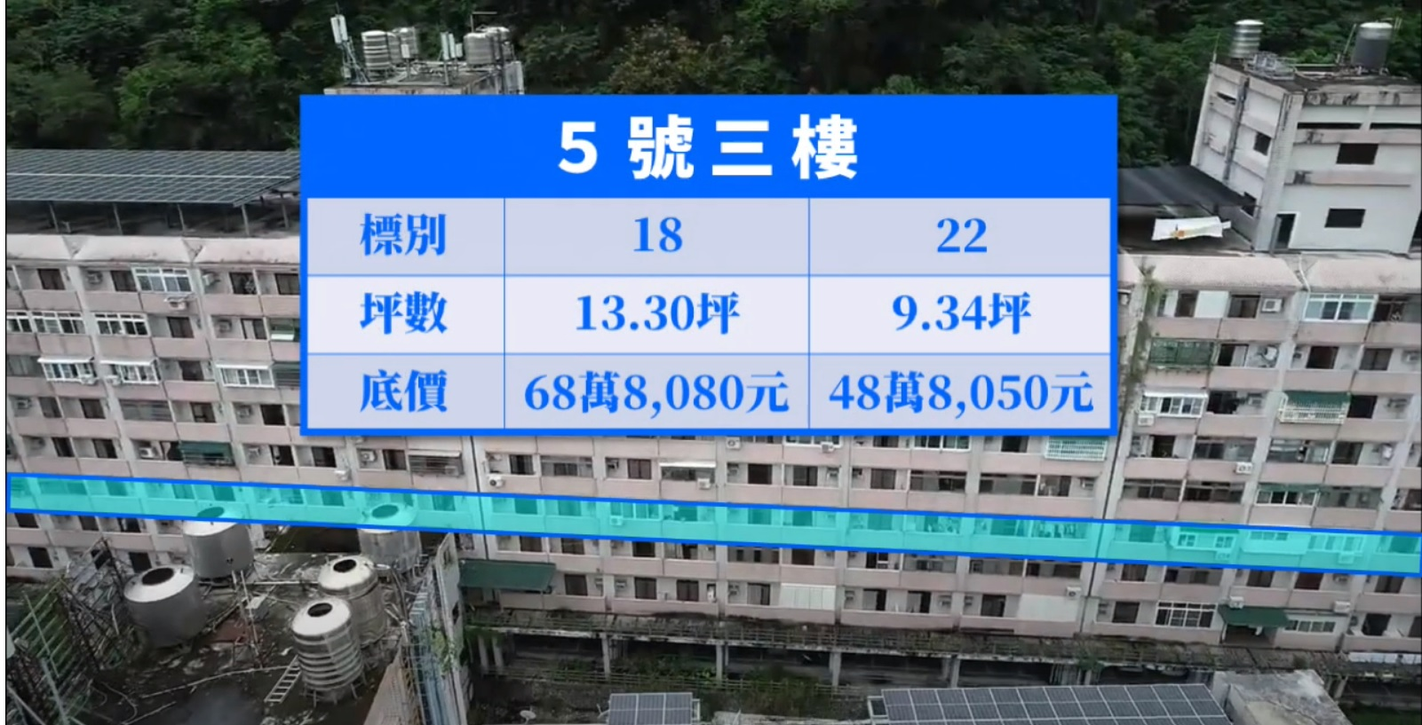
(知本逸軒溫泉天廈大樓套房-首創無人機空拍法拍物件)

